ARJEN AFRODITE

Afrodite-tyttö on pienestä pitäen viehättävä pikku nainen. Usein hänen suloisuuttaan vielä korostetaan sievällä pukeutumisella, joten hän pihamaalla ja koulunpenkillä se lapsonen, joka erottuu muista rusetteineen ja pitseineen. Tytön äiti voi olla itsekin Afrodite- tyyppi, joka auttaa lasta omaksumaan helposti naisellisuuden ja kauneuden kriteerit. Mikäli äiti kuitenkin sattuu olemaan vaikkapa Demeter, pikku Afrodite osaa vaikuttaa taitavasti siihen, että hänet puetaan viehkeästi.
Afrodite-tyttö on luonteeltaan avoin ja sosiaalinen . Hän on kuin keiju tai perhonen, johon kaikki ihastuvat. Eniten hän vetoaa isäänsä, joka ei voi vastustaa prinsessansa pienintäkään toivetta. Isän ja tyttären keskinäinen kiintymys saattaa toisinaan herättää lapsen äidissä kielteisiä tunteita, kateutta ja mustasukkaisuutta. Mikäli äiti toimii miehensä eli tyttärensä isän suhteen omistavasti, isän ja pikku Afroditen suhde voi jäädä vain sisäiseksi viritykseksi tai kokonaan ilmaisematta. Silloin heidän keskinäinen rakkautensa on salaista, tabu. Jos isä sen sijaan vaimonsa mustasukkaisuuden ja kateuden uhallakin ilmaisee tyttärelleen positiivisia tunteita, tästä kehityy mitä todennäköisemmin itsetuntoinen Pallas-Athene- tai Artemis-nainen.
Isän ja tyttären erityissuhde voi jäädä Afroditelle >> päälle >>: hän hakee ja hurmaa läpi itseään vanhempia miehiä, jotka edustavat hänelle isän vastiketta, Psykologiassa ilmiötä kutsutaan elektrakompleksiksi. Nainen saattaa tuolloin tuntea vetovoimaa naimissa olevia miehiä kohtaan, mikä puolestaan johtaa toisen naisen rooliin.
Afrodite-tytön käsikirjoituksessa piilee tuhoisa vaara, mikäli arkkityyppi toimii hallitsemattomasti ja liian voimakkaasti. Kaikessa viattomuudessaankin Afrodite on eroottisesti hyvin latautunut. Hän saattaa tahattomasti keimailla ja varhain herännyt seksuaalisuus voi johtaa turhan aikaiseen >> aikuistumiseen >>. Niinpä Afrodite-tytöille sattuu muita enemmän teiniraskauksia ja heillä on riski joutua raiskauksen uhriksi.
Nuoren Afroditen äiti voi vaikuttaa merkittävästi siihen, miten tytär suhtautuu omaan naisellisuuteensa ja ilmentää arkkityyppinsä käsikirjoitusta. On ensiarvoisen tärkeää, että perheessä kytetään puhumaan seksistä ja ehkäisystä avoimesti, asiallisesti ja tarpeeksi ajoissa, jotta tytön ei tarvitse kokea itse kaikkia Afroditen tien syrjäpolkuja.
Murros- ja teini-ikäisenä Afrodite on kiinnostunut yleensä seurustelusta. Iloisena ja sosiaalisena hän on suosittu niin tyttöjen kuin parinsa. Antiikin Kreikassa tätä jumalattaren puolta kutsuttiin nimellä Afrodite Filommedes, naurua rakastava Afrodite. Taiteellisia taipumuksia omaava Afrodite-tyttö viettää meneväistä >> arkkisisartaan >> suojatumpaa ja rauhallisempaa elämää, sillä hän voi kanavoida vahvan energialatauksensa harrastuksiin. Useimmiten Afrodite-tyyppi suuntaa luovuutensa pääasiassa ihmissuhteisiin.

Afrodite antaa hehkeän vaikutelman. Hän on nainen, joka saa miesten päät kääntymään ja joka on tottunut vihellyksiin. Hän tihkuu naisellisuutta ja korostaa tätä puoltaan niin käyttäytymisessään kuin pukeutumisessaan. Helisevä nauru on Afroditen parhaita tuntumerkkejä: naisseurassa, johon astuu kiinnostava mies, Afroditen tunnistaa kikatuksesta. Hymy ja hymykuopat ovat myöstyypillistä Afroditea. – Kun itse lomailin Kyproksella, testasin Afroditen kaunistavan lähteen. Ainoa >> todiste >> lähteen vaikutuksesta oli se, että matkan jälkeen äitini huomasi ensimmäistä kertaa nelikymppisen tyttärensä vasemmassa poskessa hymykuopan.
Afrodite kiinnittää paljon huomiota pukeutumiseensa. Hän korostaa erityisesti vyötäröään, eikä suotta, sillä kun Hera onnistui viettelemään tulevan puolisonsa Zeuksen, hänellä oli lainassa Afroditen vyö, joka teki hänestä vastustamattoman. Vyötä pidettäessä naiselliset kurvit korostuvat väistämättä. Yhtä tärkeä kuin vyö ovat korkea ranskalaiskorot, joissa joutuu väkisinkin sipsuttelemaan. Kun keinuvia lanteita vielä verhoaa kevyt silkki ja kaulaa koristavat hohtavat helmet, nyky-Afroditea voi luonnehtia parhaimmillaan kauneutta rakastavaksi esteetikoksi, pahimmillaan hepsankeikaksi.
Afrodite-naisen iho voi olla kauniin kuparin- tai pronssinruskea – Venuksen metallikin on kupari ja myös näiden symboli on yhteinen . Tyypilllinen Afrodite viihtyy hyvin rannalla tai merellä ja ruskettuu helposti. Niinpä jokaisessa auringonpalvojassa on ainakin hitunen rakkauden jumalattaren arkkityyppiä. Vedestä kuumalle hiekkarannalle nouseva kaunotar - olipa hän Kaliforniassa, Riossa tai Helsingin Seurasaaressa – on aina vaahdosta syntyvä Afrodite.
Pitkät hiukset pukevat aitoa Afrodite-naista. Mikäli tukka on puolipitkä, ilmeeseen kuuluvat lennokkaat kiharat. Antiikin Afroditea kuvattiin kultahiuksiseksi. Nykypäivän Afroditeista moni on joko luonnonvaalea tai valkaistu: tyypillisimmillään hän tietysti blondi. Tummahiuksinen Afrodite mielletään usein kohtalokkaaksi naiseksi.
Pelkät ulkoiset seikat eivät kuitenkaan tee naisesta rakkauden jumalattaren inkarnaatiota. Aidoimmillaan Afroditen hehku on sisäistä. Oikea Afrodite ei esimerkiksi kaipaa rasvaimuja tai silikonirintoja, koska hänen naisellisuutensa ei ole kiinni kiloista ja senteistä. Ranskattaret ovat hyviä esimerkkejä luontaisen Afrodite-energian toimivuudesta.: sensuelleja, luovia, ulospäin suuntautuneita naisia, joiden olemusta leimaa ehdottoman hyvä maku. Myös Suomenlahden eteläpuolella Afrodite lienee yleisempi naisarkkityyppi kuin meillä, sillä eestittäret ovat selvästi eroottisempia ja esteettisempiä kuin pohjoiset kanssasisarensa. Niin ovat myös nykypäivän venäläisnaiset, jotka ilmentävät Afrodite-energiaa siinäkin suhteessa, että tutkimusten mukaan ovat seksuaalisessa kanssakäymisessä useammin kuin naiset missään muualla – vähintäin päivittäin.
Vuosisatamme puolivälistä alkaen Afrodite on asuttanut Yhdysvaltoja, erityisesti Hollywoodin tähtimaailmaa. Amerikan Afrodite voi olla yhtä hyvin valovoimainen näyttelijätär kuin vähäpukeinen pin up- tyttö. Luovasta Afroditesta paras esimerkiksi lienee Shirley MacLAine, joka elokuvauransa ohella on toiminut menestyksekkäänä kirjailijana; hänen väitetään olleen Ruotsin edesmenneen pääministerin Olof Palmen rakastajatar. Todellisena Uuden ajan Afroditen inkarnaationa pidetään vaaleahiuksista näyttelijätärtä Uma Thurmania, jolla sanotaan olevan täydellinen vartalo. Thurman teki debyyttinsä 17-vuottiaana Paroni von Münchhausenin seikkailuista kertovassa elokuvassa esittämällä hulmuavat kutrit verhonaan simpukankuorelta kohoavaa Venusta. Vuoden mittaisen avioliiton jälkeen Thurmanista eronnut puoliso totesi haastattelussa: >> Koettakaapa itse olla naimisissa rakkauden jumalattaren kanssa… >>
Kreikan mytologian mukaiset nimet ovat elinvoimaisia ja käytössä tänäkiin päivänä. Ohjasin muutamia vuosia sitten Jumalatar-arkkityyppiryhmää Kreikassa pienessä, idyllisessä merenrantakaupungissa Milinassa, joka sijaitsee turismin ulottumattomissa. Kurssi pidettiin ulkona varjoisassa puutarhassa. Ruusut olivat pionien kokoisia ja niiden tuoksu pökerryttävän huumaavaa. Kurssikeskuksemme emäntä oli etunimeltään tietenkin Afrodite.

Afroditen elämässä ihmissuhteet ajavat yleensä opiskelun ja työn edelle. Vaikka hän olisi koulussa lahjakas, hän ei ole välttämättä motivoitunut pyrkimään suorituksiin vaan suuntautuu mieluummin sosiaaliseen elämään ja harrastuksiin, joissa voi ilmentää itseään.
Mikäli Afrodite-teema esiintyy henkilössä. Nainen saattaa joutua ja tiedostamattomana, siitä voi seurata ongelmia työelämässä. Nainen saattaa joutua ahdistelun kohteeksi, sotkeutua työpaikkaromanssiin tai parantaa asemaansa naisellisella avuillaan, jopa >> reittä pitkin >>. Naistyötoverit eivät katso tätä tietenkään hyvällä, ja Afrodite saa pian huomata olevansa ulkopuolinen ja parjattu mehevien juorujen aihe.
Parhaiten Afrodite-tyyppi tehtävissä, jotka liittyvät jotenkin taiteisiin tai ihmissuhteisiin. Kehittynyt Afrodite on erinomainen opettaja. Hänessä on luontaista viehkeyttä, spontaaniutta ja jopa karismaallisuutta, minkä vuoksi hän on hyvin pidetty . Koska jokaiseen oppilaaseen kätkeytyy >> helmi >> , oma lahjakkuuden lajinsa. Afroditen taidoilla varustettu opettaja voi toimia helmenkalastaja ja tuoda päivänvaloon syvyyksissä piilevät aarteet.
Luonteva Afrodite soveltuu hyvin myös esiintyjiksi ja esimerkiksi televisiotyöhön. Kotimainen karismaattinen Afrodite on toimittaja Maarit Tastula, joka empaattisuudellaan ja välittömyydeltään saa vieraan ja välittömyydellään kuin vieraan avautumaan.
Froditen kauneuden ja esteettisyyden kaipuu tekee hänestä luonnon ja erityisesti kukkien rakastajan (Roomalaisten Venus oli kukkien ja puutarhojen jumalatar.) Oma ammattiura voisi aueta siten vaikkapa kukkakaupassa tai puutarhassa. Kun esteettisyyteen yhdistyy myös luovuus, Afrodite omistautuu mitä todennäköisemmin taiteen . kuva – tai sanataiteen tai musiikin – tekemiseen. Ylikorostunut Afrodite-energia toimii esimerkiksi kirjailija Barbara Cartlandin kohdalla. Cartland on prinsessa Dianan äitipuoli, joka on kirjoitettu yli 600 rakkausnovellia. Hänen vaatekomeronsa , joka on kohtuullisen asunnon asunnon kokoinen, sisältää lähes vaaleanpunaisia asukokonaisuuksia – olkoonkin että niiden kantaja on jo pitkältä yli kahdeksankymmentä.
Joissakin Afrodite-naisissa yhdistyvät sisäinen luovuus ja ulkoinen kauneus. Pirkko Mannola esimerkiksi astui julkisuuteen kauneuskuningattarena ja menestyi sittemmin sekä laulajan että näyttelijänä. Äärimmäisen eroottinen ja lahjakas Afrodite-inkarnaatio on viuluvirtuoosi Vanessa Mae, jonka esiintyminen on täynnä seksuaalista latautunutta luovaa energiaa, Vanessan kollega , hemaiseva viulisti Linda Lampenius, puhdasverinen suomalainen Afrodite.
Megatähti Madonna edustaa myös Afrodite-tyyppiä, jotka tietoisesti käyttää hyväkseen seksuaalista vetovoimaansa. Hänessä vaikuttavat kuitenkin myös muut naisarkkityypit, erityisesti kyvykäs Pallas Athene . Madonna on jopa pyristelemässä osin irti Afrodite-roolistaan ja herättelemässä eloon äidillisiä arkkityyppiteemoja. Vastaavia kotimaisia Afroditeja voisivat olla seksikäs Kikka sekä kauneudellaan ja karismallaan Playboy-lehteen yltänyt Kata Kärkkäinen, joka on menestynyt sittemmin näytelmäkirjailijana. Aimo annos seksuaalista latausta on myös Titta Jokisessa, Johanna Rauniossa ja koko kansan Blondissa, laulaja- ja näyttelijä Anu Hälvästä, jossa pintaan pyrkivät toisaalta myös kultturelli Hera ja Pallas Athene.
Kauniit Afrodite-naiset etsiytyvät usein kuin luonnostaa muodin ja kauneuden ammattilaisiksi, esimerkiksi malleiksi. Koska se suhtautuvat yleensä varsin luontevasti omaan kehoonsa, jotkut heistä saattavat työskennellä vaikkapa topless- tarjoilijoina. Astetta pitemmälle menevät ne Afroditet, jotka hankkiutuvat ilotytöiksi – nimenomaan hankkiutuvat, sillä sinä missä onneton Kore-tyttö joutuu kadulle tai taloon tahtomattaan ja ymmärtämättömyyttään. Afrodite toimii ammattinsa hyvin taitavana ja siitä jopa ylpeänä korkean koulun kurtisaanina.

Afrodite viihtyy kaltaistensa parissa. Niinpä rakkauden jumalattaren >> manteliperijät >> tulevat hyvin toimeen keskenään ja voivansa olla toisilleen varsin solidaarisia. Afrodite-tyypin kaikissa ihmissuhteissa, myös naisten välisissä, koossapitävänä voimana toimii tunne tai peräti rakkaus.
Joskus Hestia ja Afrodite saattavat ystävystyä. Tällöin on sen luotettava ystävätär, jolle Afrodite- nainen voi uskoutua. Vaatimaton, syrjäänvetäytyvä ja huomiota herättämätön Hestia saattaa puolestaan maistaa Afroditen seikkailijoiden kautta elämää, johon ei itse rohkenisi heittäytyä.
Maailman ensimmäisten kauneuskilpailijoiden lopputulos vaikuttaa vieläkin Afrodite-naisen elämään. Antiikin myytti kertoo kilpailusta, jonka eripuraisuuden jumalatar Eris oli järjestänyt heran, Pallas Athenen ja Afroditen välille. Tuomaksi istutettiin Troijan kuninkaan poika Paris. Hera lupasi valinnastaan Parikselle Aasian valtakuntien herruuden. Athene voiton kaikissa tulevissa taisteluissa ja Afrodite maailman naisen. Spartan kuninkaan Menelaoksen vaimon Helenan, Paris myöntyi viimeiseen tarjoukseen ja ojensi Afroditelle voiton merkiksi kultaisen omenan. Välirikko jumalatarten välillä oli tämän jälkeen selviö eivätkä Hera – Pallas Athene – naiset ole sen koommin tulleet toimeen Afroditen kanssa.
Ensimmäisen naisen (Hera ) ja toisen naisen (Afrodite ) välinen juopa lähes ylittämätön, Afrodite ei kestä parisuhteessa ilman vastarakkautta, ja Heran, vaimon , ikuinen pelon aihe on toinen nainen. Perinteisesti ajattelevat ja korkeaa moraalia vaalivat Herat voivat suhtaua peäti vihamielisesti >> viattomaan >> , spontaaniin Afroditeen.
Jos tunne, rakkaus ja vetovoima eivät toimi Afrodite-naisen parisuhteessa, hän kärsii ja hakeutuu ennen pitkää suhteesta eroon. Eron jälkeen on altis joutumaan tilanteisiin, joissa turvallisesti naimisissa olevat miehet ihastuvat hänen eloisuuteensa, itsenäisyyteensä ja viehättävyyteensä. Eikä Afrodite itse suinkaan hangoittele aina vastaan: elettyään rakkauden puutteessa ja saadessaan nyt ihailua osakseen hän ajautuu helposti toisen naisen kohtalokkaaseen rooliin. Tästä johtuen Hera-vaimot usein pelkäävät ja karttavat eronneita ja joskus myös leskeksi jääneitä kanssasisariaan. Yksin tekevänä ja vaitiolovelvollisena joudun tuon tuostakin huomaamaan, että toisen naisen osa on yllättävän yleinen. Julkisesti tilanne on vaiettu tabu, sillä juuri kukaan ei julista ääneen olevansa kolmas pyörä ihmissuhteen kipeässä triangelikuviossa.
Kollektiivisessa tietoisuudessa elää vieläkin myytti, jonka mukaan kaunis nainen (Afrodite ) ei voi olla älykäs (Pallas Athene ). Pätevä ja tehokas Athene ei pysty ei pysty ymmärtämään Afroditen flirttailua eikä jatkuvia rakastumisia. Kanssasisaret ihmettelevät, mikä Afrodite-naisessa oikein on niin ihmeellistä, että hän saa miesten päät pyörälle. Kyllähän moni Afrodite on hyvänäköinen ja pukeutuu viehättävästi, mutta yhtä moni näyttää ulospäin tuiki tavalliselta. >> Tavallisessa >> Afroditessakin on silti se jokin - kenties se, että hän elää sydämellään.

Afrodite-äitinä on yhtäältä ihanteellinen, toisaalta suorastaan >> paheksuttava >>. Syynä on Afroditen elämäntapa: hän elää yleensä täysillä, tässä ja nyt. Sensuelli ja kehollinen, henkisesti kehittynyt Afrodite-äiti saattaa nauttia suuresti vauvansa rintaruokinnasta ja saa siitä jopa fyysistä tyydytystä.Sen sijaan hyvin eroottis-esteettinen Afrodite-nainen tuskin imettää lastaan, koska karsastaa rinnoissaan tapahtuvia muutoksista: imetyksen aikaista turpoamista ja sen jälkeistä kutistumista.
Leikki-ikäisten lasten äitinä Afrodite saattaa tuoda esiin parhaat puolensa. Lapsi saa äidin huomioita ja rakkautta ylenpallttisesti, ja Afrodite itse näyttää kukoistavan. Vaan entäpä kun äiti kiinnostuu yllättäen jostakin muusta? Silloin hän unohtaa lapsen yhtä kokonaisvaltaisesti kuin vastikään palvoi tätä. Äidin hetkellisyys ja ailahtelevaisuus voivat olla lapsen kannalta hyvin traumaattisia kokemuksia.
Kehittymätön Afrodite teini-ikäisen tytön äitinä saattaa olla tyttären kannata hyvin kiusallinen, jopa naurettava, jos hän sortuu flirttailemaan >> katsastukseen >> tuotujen poikaystävien kanssa- Äiti ei voi puolestaan joutua melkoiseen kriisiin, kun tytär varttuu täyteen hehkeyteensä äidin oman kauneuden ja viehätysvoiman jo rapistuessa.
Poikalasten äitinä Afrodite voi saada varsin erikoislaatuisen ulottuvuuden. Freudin määrittelemä oidipuskompleksi esiintyy vain Afrodite-tyyppisen äidin pojalla. Kreikkalaisessa mytologiassa Oidipus oli Theban kuningas Laioksen ja Iokasten poika, mutta hänet jätettiin heitteille, koska oli ennustettu, että poika surmaa isänsä ja menee äitinsä kanssa naimisiin. Oidipus kasvoi kuitenkin mieheksi Korintin kuninkaan hovissa ja surmasi myöhemmin Laioksen tietämättä, kuka tämä oli. Kun hän oli vapauttanut Theban sfinskin mielivallasta, hän sai palkkioksi vaimon: oma äitinsä kuningatar Iokasten. Totuuden paljastuttua Oidipus sokaisi itsensä ja lähti maanpakoon; Iokaste hirttäytyi.
Ihastuttava Afrodite voi olla äiti, johon poika rakastuu. Näin sisäisen dynamiikan painostama poika joutuu kilpailuasemiin isänsä kanssa. Varsin erikoislaatuinen tilanne seuraa, mikäli Afrodite-äiti eroaa tai isä kuolee. Silloin pojasta voi – Oidipus-myytin mukaisesti - tulla äitinsä >> ykkönen >>. Myöhemmässä naissuhteissaan Afroditen poika saattaa olla jatkuvasti enemmän sidoksissa rakastettavaan äitiinsä kuin seurustelukumppaniinsa tai vaimoonsa.

Jumalatar Afroditella oli kosolti miehiä. Monet miesjumalista piirittivät häntä, ja hänellä oli suhde myös kuolevaisen miehen kanssa. Sekä Poseidon että Apollon kosivat Afroditea, mutta molemmat saivat rukkaset. Apollon kosti kärsimänsä vääryyden paljastammalla Afroditen ja Areksen lemmenleikit rouvan puolisolle Hefaistokselle.Se, miksi kaunis Afrodite oli saanut aviopuolisokseen rujon seppäjumalan, johtui ilmeisesti Herasta: ylijumalan puoliso oli huomannut miehensä katselevan Afroditea >> sillä silmällä >> , joten hän järjesti kaunottaren pikimmiten naimisiin. Toisen version mukaan Zeus itse oli naimakaupan takana, koska Afrodite oli torjunut hänet.
Nyky-Afrodite on nainen, jonka liitto ja suhteet perustuvat rakkauteen; ainoastaan Hefaistoksen kanssa yhteiselolla voi olla enemmän käytännöllä luonne. Mytologia antaa ymmärtää, että junailtu naimakauppa oli loppujen lopuksi Afroditelle mieleen, sillä Hefaistos oli taidetaonnan mestari. Tänäkin päivänä ammattimies Hefaistos osaa tehdä esineitä, rakentaa kenties taloja ja luoda käsillään paljon kaunista ja hyödyllistä, mitä esteettinen Afrodite puolestaan arvostaa. Hefaistos-tyypillä on kuitenkin taipumus tehdä liikaa töitä. Niinpä laiminlyöty Afrodite saattaa rakkauden jumalattaren tavoin löytää jostain Areksen, johon hän tulisesti rakastuu. Syrjähypyt pilaavat nopeasti parisuhteen ja elämä muuttuu todelliseksi perhehelvetiksi, semminkin kun Hefaistos yleensä patoaa aggressiot sisälleen.
Afrodite-Hefaistos-suhde voi olla kukoistavakin, jos paria yhdistää luovuus. Käsistään kätevä ahjon ja tulivuoren jumala on usein kärsivällinen ja hellävarainen, ja toimivassa rakkaussuhteessa Afroditen ja Hefaistoksen kohdalla toteutuu arkkityyppinen kaunotar ja hirviön suhde. Taiteessa tämä voi merkitä todellista täyttymystä, kun vastakohdat kauneus ja rumuus yhdistyvät toisiinsa. Romanttinen viihderomaani- ja elokuvasankaritar Angelika edustaa tyylipuhdasta Afrodite – kaunotarta, johon kaikki miehet kuninkaita myöten rakastuvat. Sankarittaren puoliso on taas ilmiselvä Hefaistos: rujo ja ruma, vaimolleen uskollinen palvelija.
Afroditen suuri rakkaus on Ares. Pari on löytänyt toisensa todennäköisesti tanssilattialta, olihan antiikin Ares patsi riehuvan taistelun myös tanssin jumala. Kumppanuksia yhdistää vahva fyysisyys ja eläminen hetkessä. Käytännössä tämä voi johtaa hankaluuksiin, kuten harkitsemattomiin raskauksiin tai suunnittelemattomaan taloudenpitoon. Ongelmia voivat aiheuttaa myös laidasta laitaan leiskuvat tunteet. Rakkauden jumalattaren ja sodan jumalattaren myös laidasta laittaa leiskuvat tunteet. Rakkauden jumalattaren ja sodan jumalan lempiessä makuuhuone saattaa muodostua melkoiseksi taistelutantereeksi. Keimaileva Afrodite-nainen sekä viehättää että ärsyttää tulista Aresta, jolloin lopputuloksena on arkkityyppinen viha-rakkaus-suhde. Vaikka suhde sisältäisi jopa väkivaltaa, se kuitenkin tyydyttää molempia osapuolia eikä eroaminen ei tule kysymykseenkään. Valkokankaan sankariparin Elizabeth Taylorin ja Richard Burtonin myrskyisät avioliitot ja erot (kaksi kumpaakin) ovat kirjaesimerkki Afrodite-Ares-syndroomasta. Pariterapiassa tällaisten taistelevien Virtasten voihuomat pelaavan varsin raskasta kolmannen asteen valtapeliä. Helpolla tällainen pari ei kuitenkaan terapiaan tule, useimmiten kai tarvittaisiin erotuomaria.
Parhaiten Afrodite-Ares-liitto toimii, jos mies purkaa dynaamisuutensa liikuntaan ja nainen energiansa luoviin harrastuksiin. Suomessa vastakkainasettelu liikunnan ja taiteen saaman taloudellisen tuen jossa heijastelee klassista Ares-Afrodite-dilemmaa.
Kolmas Afrodite-naisen arkkityyppinen pari on Hermes. Matkustavaisten suojelujumala lupasi viedä Afroditen maailman ääriin kultaisissa vaunuissaan. Afrodite – Hermes –suhde voi olla varsin toimiva, sillä molemmissa osapuolissa on sangviinisen (vilkas ja välitön ) temperamentin kepeyttä ja sosiaalisuutta, jopa henkevyyttä. Afroditen kytkentä Hermekseen on paljon kultivoituneempi kuin yhteiselo perusmies Areksen kanssa. On myös mahdollista, että Afrodite-nainen on matkustelevan Hermeksen rakastajatar – uskollisen Hestian , kotilieden jumalattaren, odotellessa menevää miestään kiltisti kotona. Siinä on missä Afroditen ja Hefaistoksen suhde kaunotarta ja hirviöitä, Afroditen ja Hermeksen liitto muistuttaa Kaunottaren ja Kulkurin tarinaa. Elävässä elämässä arkkityyppinen Afrodite-Hermes- kykentä toteutuu vaikkapa Claudia Schifferin ja David Copperfieldin kohdalla. Unelmablondi Schiffer on yksi maailman menestyksekkäimpiä valokuvamalleja, Copperfied taas aikamme kuuluisin taikuri, todellinen Hermeksen arkityyppi. Liittoa on tosin väitetty suureksi huijaukseksi, ja mikä paremmin sopisikaan Hermeksen tematiikkaan.
Mytologian Afroditella ja Areksella oli tytär Harmonia sekä pojat Fobos, Deimos ja Eros. Sen sijaan Hermeksen kanssa Afroditella oli lapsi, joka jo nimensä puolesta – Hermafroditos – oli sekä äitinsä tytär että isänsä poika. Alun perin tosin Hermafroditos oli kaunis nuorukainen, johon nymfi Salamakis intohimoisesti rakastui. Salamakis rukoili jumalia tekemään heidät yhdeksi, ja jumalaksi suostuivat pyyntöön. Näin Hermafroditoksesta tuli molempia sukupuolia. Kantava miesnainen. Symbolitasolla Hermafroditos edustaa Uuden ajan ihmistä, miestä, jolla on yhteys feminiiniseen olemuspuoleensa , animaansa, ja naista, jolla on yhteys maskuliiniseen animukseen. Lisäksi Hermafroditos symboloi erottamatonta, symbioottista parisuhdetta.
Myös viinin jumala Dionysos kuului Afroditen kosiskelijoihin. Dionysos edustaa ihmisen mystistä puolta, toisinaan primitiivistä ja irrationaalista, toisinaan ekstaattista ulottuvuutta. Yhteistä Afroditelle ja Dionysokselle on primääri seksuaalisuus, niinpä heidän poikansa, hedelmällisyyden jumala Priapos, mainitaan mytologiassa todellisena seksihurjastelijana. Priapoksella on vielä nykykreikkalaistenkin taitelijoiden mukaan tyrmistyttävän suuri fallos.
Afroditen ja Dionysoksen toinen poika oli avioliiton jumala Hymenaios (Hymen). Joskus myös kolmostytöt Eufrosyne, Aglaia ja Thaleia, jotka tunnetaan yhteisnimellä khariitit eli sulottaret, katsotaan Afroditen ja Dionysoksen jälkeiläisiksi.
Nykypäivän Afrodite-nainen ja Dionysos-mies ovat lemmenleikeissään promiskuitteetteihin yltävä pari. Arkityyppinen yhdistelmä voisi olla vaikkapa valokuvamalliin ja rocktähden vaiheikas liitto. Esimerkistä käy hyvin Bay Watch-sarjan rantavahtina tunnetuksi tulleen Pamela Andersonin ja rockmuusikko Tommy Leen yhteiselo; pari vihittiin uima-asuissa meren rannalla.
Viimeisin vaan ei vähäisin Afroditen suurista rakkauksista on Adonis. Kreikkalaisen myytin mukaan Adonis oli isäänsä kohtalokkaasti rakastuneen Myrrha-nimisen prinsessan lapsi. Kuningas oli juuri surmaamaisillaan raskaana oleva tyttärensä, kun Afrodite ehti apuun ja muutti Myrrhan puuksi. Kimpaantunut isä halkaisi puun ja, jolloin rungosta astui esiin kuvankaunis nuorukainen . Tämä oli niin komea, että rakkauden jumalatar rakastuu oitis. Pitkään eivät rakastavaiset saaneet kuitenkaan nauttia toisistaan, sillä mustasukkainen Ares lähetti villisian surmaamaan Adoniksen. Maailman ensimmäisen punaisen ruusun sanotaan versoneen Adoniksen verestä. Surusta murtama Afrodite pyysi avukseen Zeusta, joka myöntyi suomaan Adoniksen mahdollisuuden viettää kolmanneksen vuodesta Afroditen seurassa: toisen kolmanneksen nuorukainen joutui oleskelemaan manalassa Persefonen rakastaja. Vaan missä ja kenen luona hän majaili viimeisen kolmanneksen vuoden kierrosta?
Nykypäivän Adonis on nuorimies, joka päivälehtien Sekalaista-palstalla tarjoaa maksullisia vanhemmille varakkailla naisille. Hän edustaa Afrodite-naisen elämässä nuorta ja kaunista rakastajaa, joka saattaa usein olla naisen oman pojan ikäinen. Pahimmillaan moinen suhde voi koitua miehelle yhtä tuhoisaksi kuin mytologian Adonikselle. Aina ei tarvitsee käydä yhtä huonosti. Kirjailija Erika Jong kertoo suhteesta 25-vuotiaaseen Adonikseen oltuaan itse yli neljänkymppinen, ja viisikymmentä vuotta täyttäneen laulaja-näyttelijä Cherin nykyinen seuralainen on ehtinyt häthätää kolmekymppiseksi. Sanotaan, että Cherin lempivyö on vanhempi kuin hänen rakastajansa. Suomalaisista Afroditeista Adoniksensa ovat löytäneet ainakin Paula Koivuniemim joka vaihtoi Zeus-ministerin itseään huomattavasti nuorempaan rakastettuun, sekä aidon Afrodite-kikatuksen omaava Anita Hirvonen , jonka muusikkomies on elämänsä naista kuusitoista vuotta nuorempi.

Mikäli Afrodite-nainen ei ole löytänyt luovuudellaan muita ilmaisuväyliä kuin ihmissuhteet ja seksuaalisuuden, jonkinasteista patologiaa tai ainakin problematiikkaa esiintyy melko todennäköisesti. Afrodite saattaa olla >> miehiin menevä >>, huikentelevainen, pinnallinen ja ajattelematon. Nuorena elämästä nautiskeleva rakkauden jumalatar unohtaa helposti ehkäisyn tai suojautumisen, jolloin irralliset sukupuolisuhteet voivat tuottaa ikäväksi lopuksi Venuksen veneerisen taudin. Muita Afrodite-naiselle ominaisia vaivoja ovat virtsatie- ja munuaisongelmat, joilla on psyykkistä yhteyttä parisuhteen problematiikkaan.
Afroditen ongelmana voivat olla myös rakkausaddiktiot, rakastumiset rakkauteen, jolloin nainen huumeen tavoin tarvitsee arjen vastapainoksi uusien ihastumisen tuomaa hohdokkuutta. Hankaluudet ovat väijymässä, jos nainen elää jatkuvasti >> täysillä >> ja löytää tuon tuostakin >> elämänsä miehen >>. Tietoinen Afrodite-nainen sen sijaan rikastuttaa arkeaan pikku vipinöillä, jotka eivät ole sen vakavampia kuin vaarallisiakaan.
Onnettomin tilanne koituu siitä, että Afrodite ei saa tunteilleen vastakaikua. Hän voi alistua rakkauden kerjäläiseksi, joka elää miehen pikkuruisten huomionosoitusten ja onnen sirpaleiden varassa. Tila voi edetä patologisuuteen asti: nainen menettää toimintakykynsä eikä kykene ajattelemaan muuta kuin tunteittensa kohdetta. Hän on oman rakkautensa tai pikemminkin pakkomielteensä vanki. Yksipuolinen >> rakkaus >> voi kestää vuosia ja johtaa joskus kohteen metsästämiseen keinoja kaihtamatta. Toisinaan molemmat osapuolet ajautuvat samaan rakkausriippuvuuteen, vaikka suhde käytännössä on mahdoton. Tästä ikuisuusdraamasta monet oopperat, näytelmät, elokuvat kuin myös television saippuasarjat ammentavat ehtymättömät juonikiemuransa.
Viehättävään ja sosiaaliseen Afrodite-naiseen on helppo ihastua ja rakastua. Moisesta vetovoimasta saattaa kuitenkin olla melkoista haittaa. Afroditen ongelmaksi tulee monesti se, ettei häntä oteta vakavasti vaan hänet nähdään pelkästään seksiobjektina. Hänen luontainen ystävällisyytensä voidaan käsittää väärin: kepeys ja flirtti eivät välttämättä ilmaisekaan kiinnostusta tai lähetä rakkaudenviestejä. Afrodite voi joutua oikein tosissaan karistelemaan kannoilta liian innokkaat ihailijat ja suoranaiset tunkeilijat.
Afrodite-energia toimii ylikorostuneesti esimerkiksi nuorella lahjakkaalla taiteilijalla, johon tytön isää vanhemmat kouluttajat ja managerit välittömästi ihastuvat. Tiellään huipulle Afrodite joutuu jatkuvasti kiusallisten lähentely-yritysten kohteeksi. Hän voi tahattomasti herättää esimerkiksi tunnepitoisen ja yksioikoisen Poseidon-miehen kiinnostuksen ja intohimot, minkä jälkeen hän onkin melkoisessa liemessä. Tätä Afroditen ongelmaa, vetovoiman ja torjunnan dynamiikka, kuvataan mytologiassa termillä Afrodite Apostrofia, joka tarkoittaa >> häntä joka kääntyy pois >>.

Rakastumisen ohella kyky orgasmiin kertoo, kuinka paljon Afroditea naiseen sisältyy. Koska rakkauden jumalatar liittyy kaikista arkkityypeistä selvimmin läsnä olemiseen, fyysisyyteen ja aistillisuuteen, hän avaa mahdollisuuden rakkauden kaikkein täyttymyksellisimpään kokemiseen. Mikäli Afrodite-arkkityyppi on kuitenkin torjuttu tai psyykkisesti kielletty, antautumisen ja seksuaalisen onnen kokeminen voi ehkäistä joko osittain tai kokonaan.
Jos Afrodite-tyyppi on henkilössä täysin tiedostamaton, tunnistamaton ja/tai torjuttu, se saattaa projisoitua helposti muihin naisiin. Henkilö, jolla ei ole yhteyttä Afroditeen, voi kokea kanssasisarensa uhkaaviksi ja pelottaviksi. Hän voi myös tuomita tietyt käyttäytymiskuviot ja pitää pelkkää ihastumista ja rakastumista epämoraalisena. Nainen, joka on torjunut oman Afroditensa, saattaa esimerkiksi leimata kepeän flirttailijan >> huonoksi naiseksi >>.
Kielletty Afrodite tekee naisesta kylmän järkiperäisin. Hän ei usko tunteisiin, ei rakkauteen eikä romantiikkaan vaan pitää niitä hölynpölynä. Hetkessä eläminen ei luonnista häneltä, ja hänen saattaa olla hyvin vaikea nauttia elämän iloista. Mikäli hän on itse eronnut tai jäänyt leskeksi, hän ei yksinkertaiseksi näe ympärilleen kiinnostavia miehiä eikä tee elettäkään mahdollisen suhteen virittämiseksi.

Tarina Psykhestä ja Eroksesta tarjoaa avaimet Afroditen – miksei minkä tahansa tyypin – henkiseen kasvuun. Psykhe oli kaunis kuolevainen neito, jota Afroditen sanottiin kadehtineen; toisen version mukaan Psykhe itse asettui uhmaamaan kauneuden jumalatarta. Oli miten oli, Afrodite lähetti poikansa Eroksen viettelemään Psykhen, mutta tämä hurmaantuikin niin suuresti tytön kauneudesta, että kompastui ja osui kohtalokkaalla nuolellaan omaan jalkaansa. Seurauksena oli, että Eros rakastui sydänjuuriaan myöten Psykheen. Pari saattoi kuitenkin tavata vain öisin pimeässä, koska ihminen ei olisi kestänyt jumalallisen hahmon näkemistä. Vasta kun kateelliset sisaret saivat Psykhen uskomaan, että valoa karttava mies oli hirviö, hän Eroksen nukahdettua valaisi tätä lampulla ja näkemästään haltioituneena roiskautti kuuman öljytipan nukkuvan päälle. Eros heräsi säikähtäen ja joutui jättämään rakastettunsa siinä paikassa.
Kun onneton Psykhe pyysi apua Afroditelta, jumalatar antoi hänelle mahdottomia tehtäviä suoritettaviksi. Tyttö kuitenkin selviytyi niistä ilmeisesti Eroksen hienovaraisella myötä vaikutuksella. Ensimmäisenä tehtävänä oli erotella eri viljalajien jyvät toisistaan. Tämän voi tulkita niin, että ihmisen tulisi tunnemyrskyjen asemesta pyrkiä kehittämään erittely- ja harkintakykyään. Muurahaiseet, jotka auttoivat Psykheä lajittelutyössä, symboloivat arkista aherrusta, joka on impulsiiviselle ja hetkessä elävälle Afrodite-tyypille vierasta mutta jossakin vaiheessa aivan välttämätöntä oppia.
Psykhen toinen tehtävä oli keritä aurinkolampaiden kultaista villaa. Tehtävä olisi ollut mahdoton ilman neuvokkuutta: lampaista jäi ohdakkeisiin hahtuvia, jotka oli helppo kerätä talteen. Tehtävä liittyy Afrodite-tyypin alttiuteen antaa pois oma valtansa (villansa) esimerkiksi silloin, kun hän toimii menestyvien miesten muusana. Afroditen henkisen kasvun ja psyykkisen eheytymisen kannalta on välttämätöntä, että hän löytää omat >> villansa >>, oman luovuutensa ja potentiaalinsa eikä suuntaudu vain muihin ja elä muiden kautta. Seksuaalisuuden kanavointi luovuuteen – tai vaikkapa puutarhahoitoon – helpottaa Afroditen elämää.
Kolmantena tehtävänä oli noutaa vettä elämän virrasta, joka ulottui korkeimpiin korkeuksiin ja syvimpiin syvyyksiin. Tällä kertaa Psykhen avuksi ilmaantui kotka. Virta symboloi elämän virtaa, kaukokatseinen kotka taas avartunutta näkökulmaa ja laajentuneita perspektiivejä, jotka Afroditelta saattavat virran tyrskyissä jäädä huomaamatta.
Viimeisenä tehtävänään Psykhe joutui hakemaan manalasta kuoleman kuningattaren Persefonen lippaan, joka eräiden tarinoiden mukaan sisälsi ikuista kauneutta, toisten mukaan ikuista rakkautta. Matkalla Psykhe kohtasi apua anelevia kuolleita sieluja. Se oli ankara koitos, ja sen kuluessa Psykhe oppimaan sanomaan ei. Afrodite-nainen on luonnostaan auttavainen ja ystävällinen, mutta oman kasvun ja eheytymisen takia on pakko hallita myös kieltäytymisen taito, jottei joutuisi itse jäämään manalaan. Käynti Persefonen valtakunnassa symboloi myös oman haavoittuvuuden eli Persefone-olemuksen kohtaamista. Tässä kohtaa Afrodite ja Persefone sulautuvat loppujen lopuksi yhteen. He edustivat sielun, psyyken, eri puolia: päivää ja yötä.
Kun Psykhe oli suoriutunut mahdottomista tehtävistään, Zeus sääli häntä ja otti hänet taivaaseen, jossa hän sai kohdata jälleen rakastettunsa Eroksen. Onnellisesti päättynyt rakkaustarina kuvaa ihmisen henkistä kehitystä maallisesta rakkaudesta taivaalliseen. Aluksi sielu saa tavata itsensä (tai rakkainpansa) korkeintaan öisin unitilassa. Maallisen vaelluksen aikana Eros katoaa, mutta lopulta sielu ja rakkaus löytävät toisensa monien koettelemusten jälkeen. Platon liitti Eroksen sielulliseen kaipuuseen, joka saa ihmisen kaipaamaan ja janoamaan tuonpuoleista. Eros toimii siten henkisen kehityksen alkuun panevana voimana.
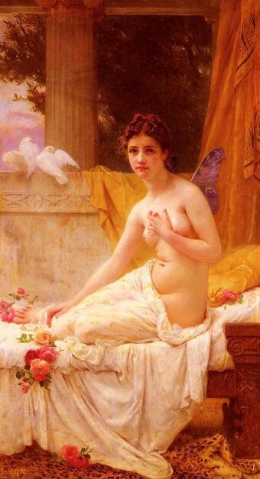
Figure 1 Psykhe
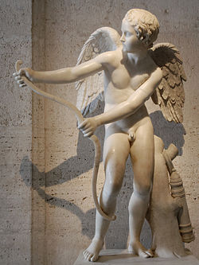
Figure 2 Eros

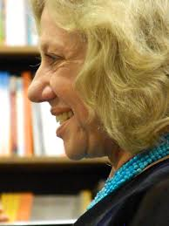
Figure 3 Erika Jung
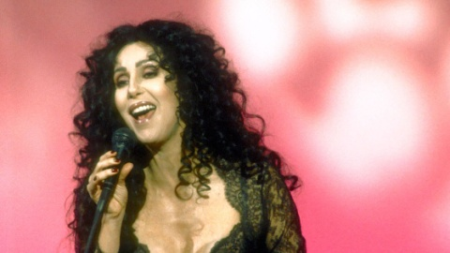
Figure 4 Cher
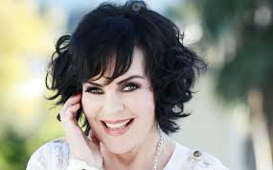
Figure 5 Paula Koivuniemi
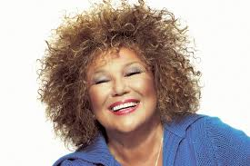
Figure 6 Anita Hirvonen
Figure 7 Tommy Lee

Figure 8 Pamela Anderson

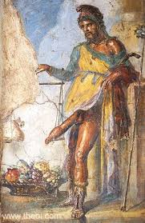
Figure 9 Priapos

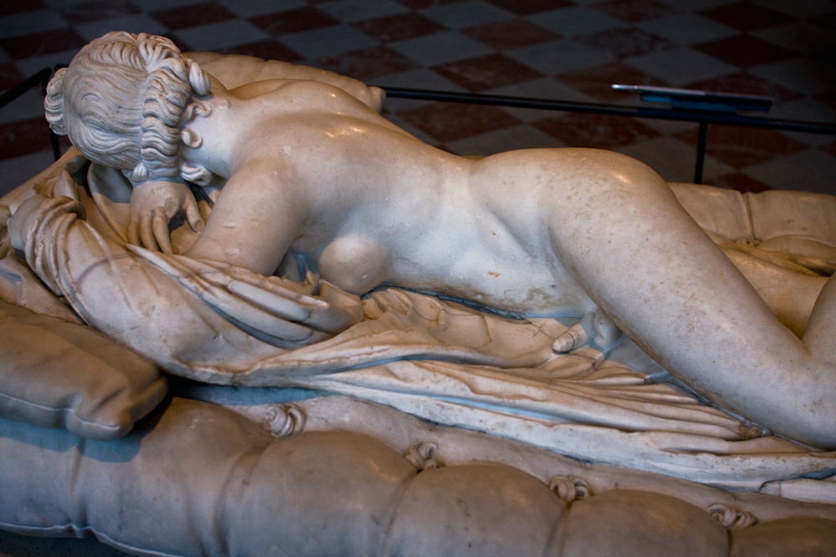
Figure 10 Nukkuva Hermafroditos

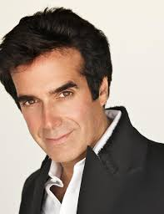
Figure 11 Davis Copperfied
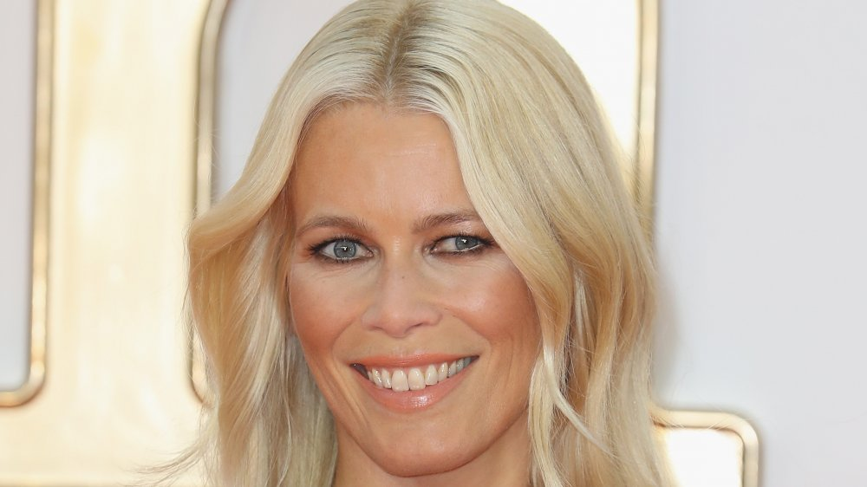
Figure 12 Claudia Schiffer

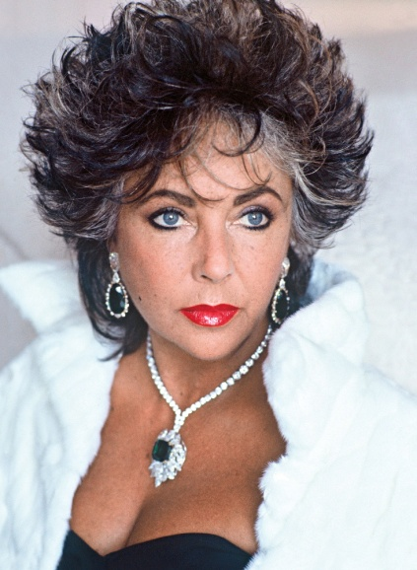
Figure 13 Elizabeth Taylor
Figure 14 Richard Burton
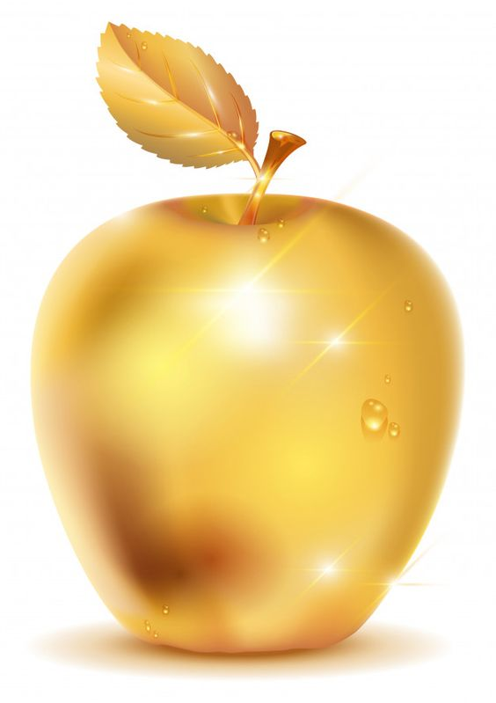
Figure 15 kultainen omena
Figure 16 Kikka
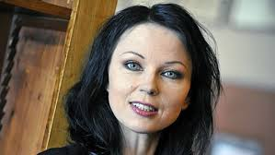
Figure 17 Kata Kärkkäinen

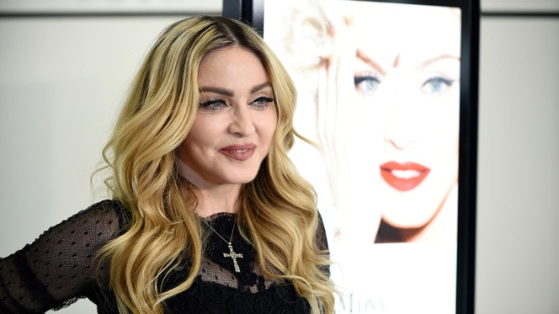
Figure 18 Madonna
Figure 19 Linda Lampenius
Figure 20Vanessa Mae

Figure 21 Pirkko Mannola
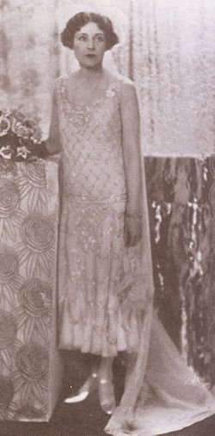
Figure 22 Barbara Cartland
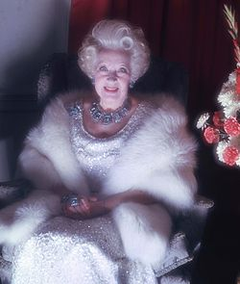
Figure 23 Barbara Cartland

Figure 24 Maait Tastula

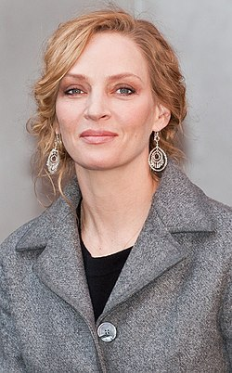
Figure 25 Uma Thurman
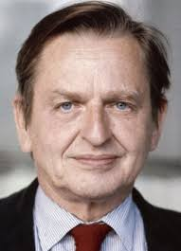
Figure 26 Olof Palme

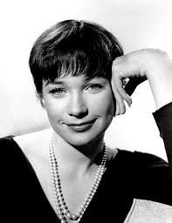
Figure 27 Shirley MacLaine
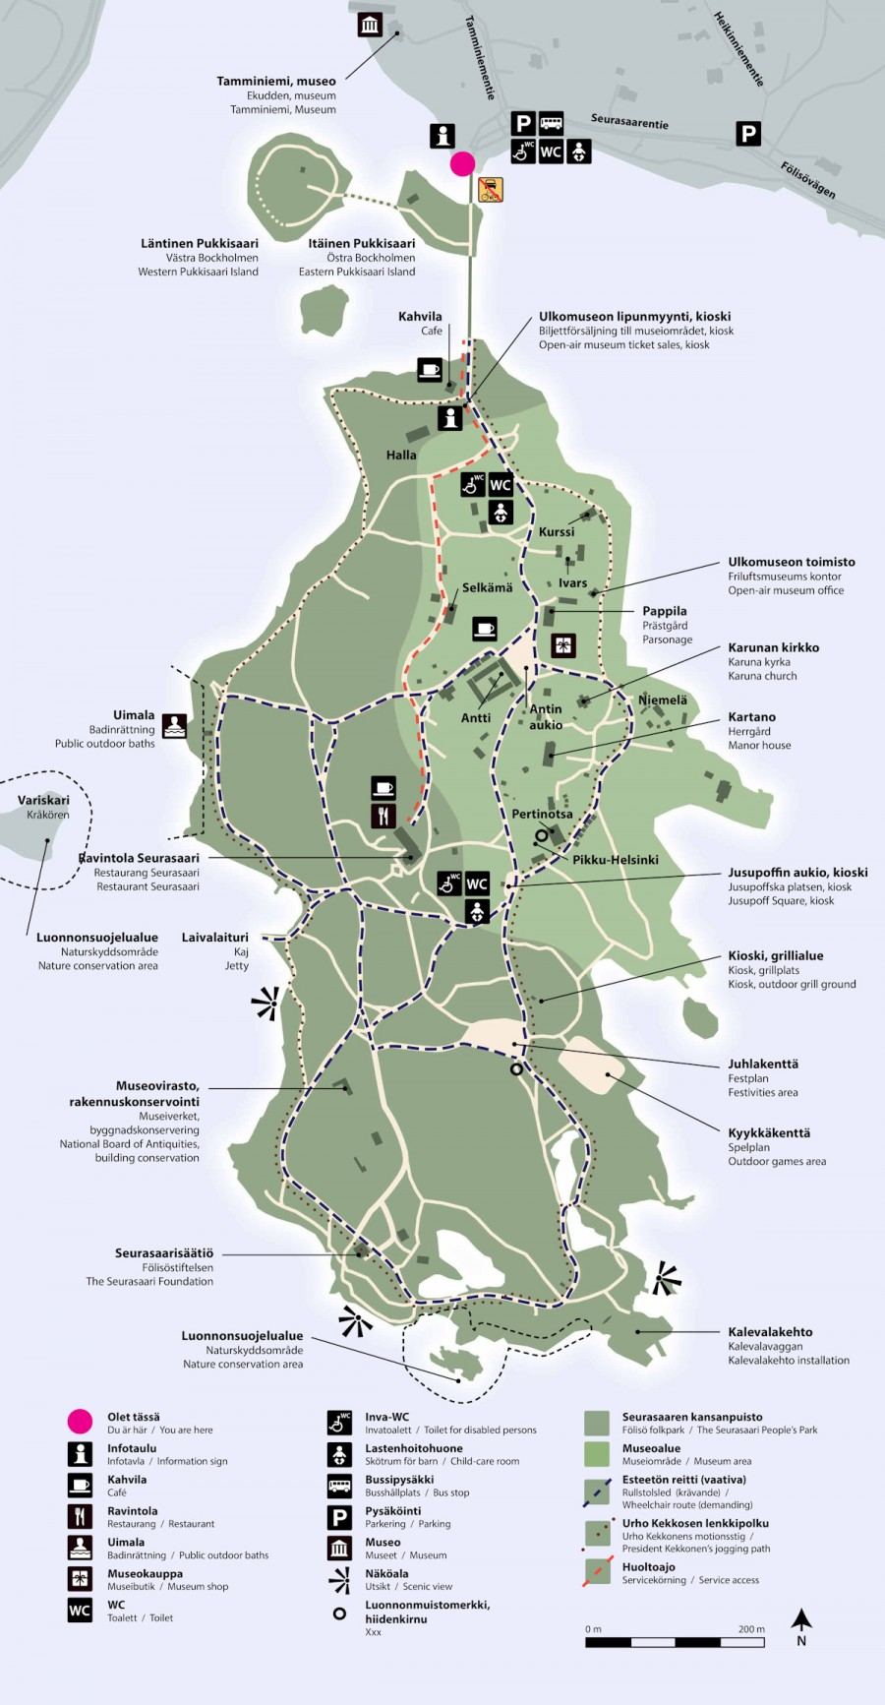
Figure 28 Helsingin Seurasaari

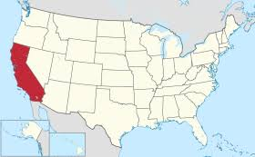
Figure 29 Kalifornia
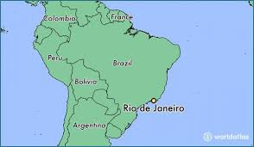
Figure 30 Rio de Janeiro

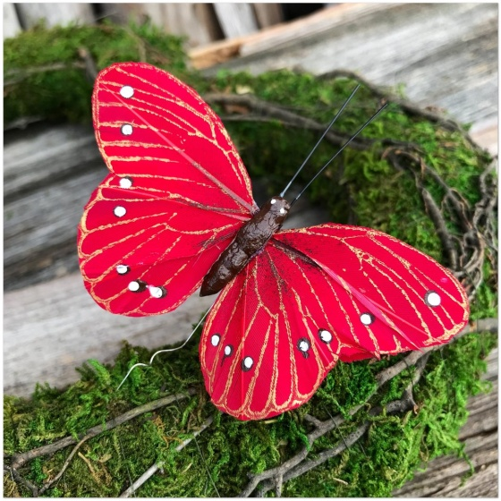
Figure 31 Perhonen sirotäplä perhonen

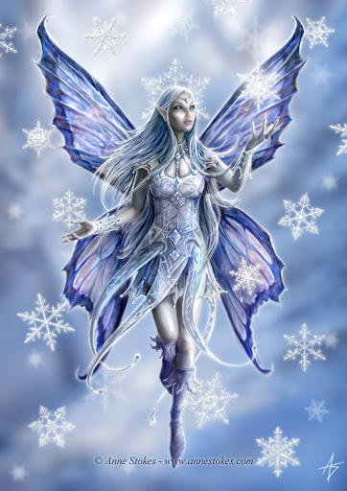
Figure 32 keijukainen

https://en.wikipedia.org/wiki/Milina
https://fi.wikipedia.org/wiki/Barbara_Cartland
https://fi.wikipedia.org/wiki/Oidipuskompleksi
https://fi.wikipedia.org/wiki/Dilemma
https://fi.wiktionary.org/wiki/tematiikka
https://fi.wikipedia.org/wiki/Fallossymboli
https://fi.wikipedia.org/wiki/Promiskuiteetti

